附件一：
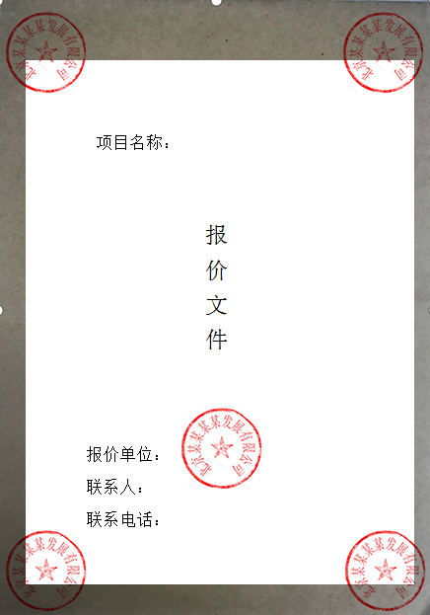

附件二：报价材料反面

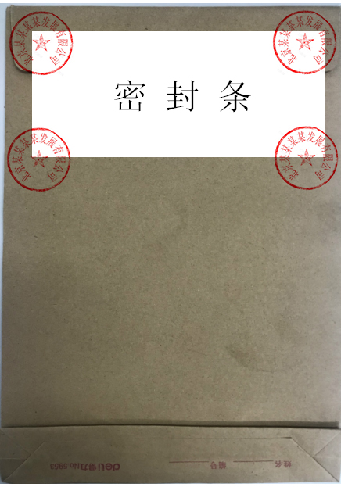

附件三：

（一）报价单
福建宁港港口投资发展有限公司：

我公司同意按 元承接福建宁港港口投资发展有限公司漳湾作业区18-20号泊位通道式车辆放射性自动监测系统采购项目。

报价单位：公司名称（公章）
日期：XX年XX月XX日

（二）报价明细

序号 | 设备名称 | 参数 | 数量 | 单位 | 单价 | 备注 | 合计
1 | 伽马探测器（含支撑结构） | 4个进口塑料闪烁体+ 双低噪声光电倍增管，单个晶体灵敏体积30L。配5mm铅屏（5个面）蔽本底对测量的干扰，每个探测器重约150kg（探测器+外壳）； | 1 | 套
2 | 主控单元 | 含嵌入式ARM9处理器，可选高稳定性专用电源，并装有现场操作专用软件 | 1 | 套
3 | 声光报警设备 | 声光报警设备含红黄蓝绿四路声光报警灯，配置报警控制专用电路用于报警控制 | 1 | 套
4 | 通道占用传感器 | 含4组进口红外对射通道占用传感器，采用专用信息采集电路 | 1 | 套
5 | 远程监控中心 | 含计算机、UPS电源等主要配件 | 1 | 套
6 | 专用软件（含免费升级） | "专用软件：通道式辐射自动检测系统后台管理软件 | 1 | 套
7 | 抓拍系统 | 含抓拍摄像头软件系统等 | 1 | 套
8 | 中子探测器 | 每套内含2个He-3正比计数管中子探测器，每个探测器外层均包裹不小于3cm聚乙烯慢化体，以提高探测效率 | 1 | 套
9 | 预埋件 | 辐射器预埋件制作1套，共计2个 | 3 | 个
10 | 配管 | 1.名称:钢管  2.材质:镀锌钢管  3.规格:DN50 | 30 | ㎡ |  | 管中预留拉线钢丝  设备与控制房间配管（提供3芯电源线（规格：3*2.5平方），光纤及配套设备（光纤熔纤、光纤收发器，光纤跳线））
11 | 独立基础 | 1.混凝土种类（商品混凝土、现场拌制，泵送、非泵送）:现场拌制  2.混凝土强度等级:C30 | 8 | m3
12 | 现浇构件钢筋 | 1.钢筋种类、规格:圆钢筋HPB300 Ф12 | 0.112 | t
13 | 接地母线（防雷） | 1.名称:热镀锌扁钢  2.规格:40*3 | 5 | m
14 | 接地装置 | 接地系统测试 接地线 | 1 | 套
15 | 配管 | 1.名称:钢管  2.材质:镀锌钢管  3.规格:DN50 | 40 | ㎡
16 | 配管 | 1.名称:钢管  2.材质:镀锌钢管  3.规格:DN20 | 10 | ㎡
17 | 底座基础警示油漆 | 1.线宽10Omm  2.角度45°  3.高度10O0  4.整体涂刷。 | 8.8 | ㎡
18 | 防撞柱 | 1.立柱底色为黄色，两边立柱根据实际包防黑色撞胶圈;中间立柱刷与两边防撞胶圈高度一致的黑色油漆  2.横杆按现行标准确定黑色油漆的宽度 | 8 | 根
19 | 摄像机立杆 | 1.安装方式:活动横臂  2.立杆：高度3.5米 | 1 | 根
20 | 检测费 |  | 1 | 项
21
注：以上报价含税及安装、调试、运输等一切费用，总价包干，为满足文件要求而产生必要的投入，报价人应充分考虑，询价人不另行增补，报价明细及技术要求仅作为公平评定的最低标准，报价人可根据情况调整，不得低于报价明细及技术要求标准。

（三）技术要求
1. 车辆通道式放射性监测系统是一套配置大体积高灵敏度伽玛探测器的自动辐射监测与识别系统，可对通过监测通道的车辆进行在线实时辐射监测，发现其中微量放射性源物质，输出报警信息，并完成对超标放射性核素种类的识别、现场图像的获取、关联数据的储存。
2. 探测器数量：伽马≥4个；晶体规格1200*500*50mm。
3.中子探测器：≥2个。
4.塑料闪烁体总体积≥120L；
5. 进口双低噪声光电倍增管；
6. 能量范围：50keV～3MeV；
7. 探测灵敏度：在本底水平为0.2μSv/h下，增加0.1μSv/h，1秒内报警；
8.γ动态探测能力：可探测到6×105Bq 的 137Cs 裸源，并触发声光报警；
9. 监测区域高度：0.1 m～4.5m；宽度：5m（双侧探测器）；
10. 标准通过车速 8km/h；最大通过车速20km/h;
11.非探测面需使用屏蔽技术（不低于5mm 铅屏蔽或等效措施）以保证对本底的有效屏蔽；
12. 报警方式：超阈值声、光报警；
13. 应符合国家标准《放射性物质与特殊核材料监测系统》GB/T 24246-2009；
14. 系统操作控制，显示系统工作状态，报警控制与指示等，设备与中心的历史数据应为自动同步，可即时的存储本地放射性物质监测系统的监测数据，以一天通过100辆车计算，应可存储10年的数据。
15. 传感器：红外对射传感器
16. 探测待测车辆是否进入测量区域，监测车辆行驶速度；
17. 声光报警设备：本地声光报警，应提供不同种类的报警灯，有效区分伽马报警、中子报警及超速声光报警 ，且报警阈值可调；
18. 抓拍系统：对通过监测区域的车辆触发报警后视频抓拍
19. 可通过一台或多台计算机或服务器作为远程监控平台，通过运行其上的专用软件，数据库等实现对本地放射性物质监测系统进行远程监测，测量结果显示，数据同步、存储、备份，数据统计分析，系统控制及维护，远程参数设置，故障诊断等；
20. 基于TCP/IP协议，实现多点网络布控， 可通过采用多台计算机组成监控中心，同时对一台放射性物质监测系统进行监测，可保证在一台计算机失效的情况下继续进行正常的监控工作；
21. 具有中心数据库，实现数据库管理功能。
22. 需有全中文应用软件及配套的用户手册；
23. 可实时显示数据曲线与阈值曲线，供用户方便快捷的判断报警级别；
24. 可显示多个探测器叠加的数据，也可显示单独的探测器数据；
25. 提供用户编辑窗口，可对每一辆车辆输入检查结论；
26. 应有历史记录统计分析能力，可根据不同的条件（如是否探测，是否报警等条件）进行记录的查询，统计，图表分析等；
27. 监测系统的检测记录及报警记录的详细信息均可以导出基于ANSI N42.42-2006《国家安全用辐射探测器数据格式标准》的数据格式的文件；
28. 工作温度：－30℃～＋50℃；
29. 防护等级：IP65
30. 供电：220V/50Hz交流电。

（四） 商务要求
1.交货期：自合同签订之日起45天内完成供货、安装调试合格并交付使用。
2.交货地点：招标人指定地点。
3、报价要求
3.1本次询价报价以人民币为货币单位。
3.2本项目为总包价。投标总价含设备费、运至招标人指定地点的运输费、保险费和伴随服务费及调试测试费、随机备品配件、工具、检测仪器仪表的费用、税费、管理费、配合费、操作人员培训费用等一切费用（投标人可在分项报价表中详细列出报价，如果所列分项报价不含以上内容，则视为已含在投标总价中）。
*3.4投标人投标报价应包含按现行税率计算的增值税额。
3.5投标人对本项目只能有一个报价，招标人不接受有选择的报价。
4.设备要求
4.1所有货物(包括零部件)须为全新的、未使用过的原装正品，整机无污染，无侵权行为、表面无划损、无任何缺陷隐患，提交货物的技术参数和配置应与招标文件的要求及其投标文件的技术响应表相一致。
4.2交付验收标准依次序对照适用标准为:①符合中华人民共和国国家安全质量标准、环保标准或行业标准；②符合采购文件和响应承诺中采购人认可的合理最佳配置、参数及各项要求。
4.3货物为原厂商未启封全新包装，具出厂合格证，序列号、包装箱号与出厂批号一致，并可追索查阅。
4.4中标人应将关键主机设备的用户手册、保修手册、有关单证资料及配备件、随机工具等交付给采购人，使用操作及安全须知等重要资料应附有中文说明。
4.5对于影响设备正常工作的必要组成部分，无论在技术规范中指出与否，投标人都应在投标文件中明确列出，且投标报价包含此部分价格。
5.验收要求
(1)要求货物为原制造商制造的全新产品，整机无污染，无侵权行为、无任何缺陷隐患，在中国境内可依常规安全合法使用。安装后需提供第三方检测报告作为验收的前置条件。
(2)经通过海关部门验收，并成功接入海关监管的相关系统。
6.质保期及质保服务要求
(1)自所有设备验收合格之日起1年为质保期。质保期内中标人对所供货物实行包修、包换、包退、包维护保养。所有质保费用均已包含在总报价中。质保期满后，应提供优先的有偿售后服务及按不高于投标文件中清单所报价格供应原厂零配件、易损件等。
(2)质保期内，属保修范围故障在一个月内不能修复或相同故障重复出现3次，在接到招标人通知后，中标人应更换同型号的设备或采购人指定的同档次的设备供采购人使用并承担相关费用，交货期与投标文件的承诺相同，并完成安装调试、验收等工作(费用由中标人负责)，质保期重新计算。
(3)对招标人的服务通知，中标人在接报后立即响应，若无法远程处理，6小时内到达现场，24小时内处理完毕。若在24小时内仍未能有效解决，中标人须提供同档次的设备予招标人临时使用。
(4)中标人须设有7x24小时维修服务电话，负责解答用户在货物使用中遇到的问题，及时提出解决问题的建议和方法。
(5)中标人应向招标人提供全方位、及时而有效的技术支持和服务。
7.付款方式
签订合同后，在收到中标人开具合同金额全额的增值税专用发票后支付合同金额的10%作为预付款；合同设备到达指定地点，设备调试完成，成功接入海关物流监管的相关系统后，经海关验收合格，10个工作日内支付合同金额的85%；余款合同金额的5%作为质保金，质保期满后15个工作日一次性无息付清。
- 违约条款
- 按投标人承诺的交货期，按实际天数，每推迟1-7天，每天扣罚2000元，推迟7-14天，按实际天数每天扣罚4000元，超过14天有权解除合同。
2、若未按照投标中承诺的维修能力响应提供维修服务，每延迟1小时罚款2000元。（质保期内从质保金扣除，超出质保期招标人有权要求投标人赔偿）
（五）评分办法
评标方法（总分100分）
商务技术部分（30分） | 质保期：质保1年基础上每延长1年加2分满分4分（提供承诺函）
商务技术部分（30分） | 交货期：45天交货期基础上，每减少5天得1分，满分4分（提供承诺函）
商务技术部分（30分） | 售后能力：在福建地区设有维修点，到场时间6小时得1分，2小时得3分，1小时得6分，满分6分（提供承诺函）
商务技术部分（30分） | 产品需接入海关物流监管的相关系统。每提供一份产品接入海关物流监管相关系统的业绩得2分，最高得8分，未提供不得分。（同一合同多台设备视为一份，提供合同复印件等相关证明材料。）
商务技术部分（30分） | 通过国家核安保中心检测。得4分，未提供不得分。（需提供国家核安保中心检测报告）
商务技术部分（30分） | 所投产品提供具有CNAS标识的同型号产品型式试验报告，得4分，未提供不得分。
价格部分（70分） | ①计算每个投标人的修正后的投标报价。对各投标人的投标报价进行审核，如所报单价统计数与总价不符，应以单价为准。除非招标人认为单价小数点明显错位，在这种情况下则应按投标价的总额为准。发现有缺漏项的，按各投标人中的该项最高报价予以补列。  ②得分计算方法：  评委将按下列方法计算各合格投标人的报价部分得分：  |F-Fn|  PF=70 - ×100×M  Fn  注：①PF为投标报价价格得分。  ②Fn为评估基准价=进入报价部分评分的各合格投标人报价评标价平均值的95%。  ③F为进入报价部分评分的各合格投标人报价评标价。  ④M为修正值，当F＞Fn；M=0.4；当F＜Fn；M=0.2；  ⑤计算分数时四舍五入取小数点后两位。

